- Dhr Test heeft een staaroperatie ondergaan aan het linker oog.
Dhr. krijgt hiervoor 4x daags 2 verschillende druppels toegediend.
Dhr. wordt voor zijn beginnend dementieel beeld geholpen met medicatie toediening.
(medicatie wordt door zorgverlener aangereikt)

Jij komt als eerste bij Dhr. thuis.
Er staan 2 flesjes op de tafel, zonder duidelijke instructie hoe toe te dienen.

Dhr. geeft aan dat hij erg veel pijn heeft en vraagt of hij hier iets voor mag hebben.
De oogarts heeft zn. 1 gram paracetamol voorgeschreven.
Opdracht 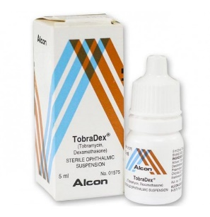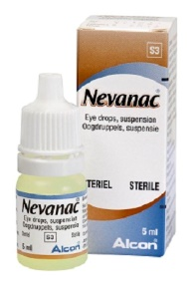
Geef de druppels vlgs protocol
- Wat doe je als eerste?

- Wees je bewust van de regel van 5!
- Hoe dien je de druppels toe?

- Welke aandachtspunten zijn belangrijk bij het toedienen van meerdere druppels?

Wat doe je met de pijnklachten van Dhr.?
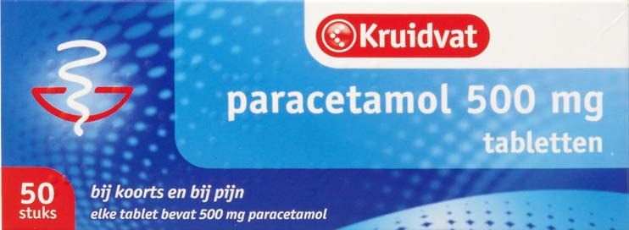
- Hoeveel paracetamol tabletten geef je hem ?

Als Dhr. 750 mg paracetamol moet krijgen, hoeveel tabletten geef je hem dan?

- Dhr. Test is een man van 87 jaar.
Dhr. heeft een slikprobleem.
Dhr. kan zijn hoofd niet goed opzij buigen
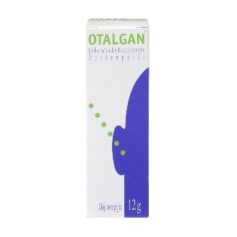

Hij heeft oorpijn aan zijn rechter oor.
Van de huisarts heeft hij oordruppels gekregen om de pijn te verminderen.
Deze moet hij 2x dgs toegediend krijgen

Hij mag ook zo nodig 3x dgs een ibuprofen 400mg krijgen, op advies van de huisarts
Opdracht

Dien Dhr. de oordruppels toe op

- Wees bewust van de regel van 5 !
- Welke houding laat je Dhr. aannemen?

De druppels bevatten 12mg / 3ml
- Wat betekent 12 mg / 3 ml ?
- Hoeveel mg bevat dan 1 ml ?

Je geeft Dhr. ook de ibuprofen om 22.00, want hij geeft pijnklachten aan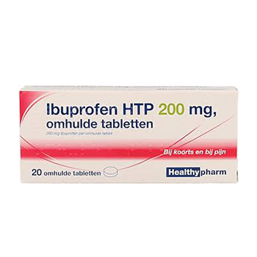
- Hoeveel tabletten krijgt Dhr?
Dhr. geeft aan deze niet te kunnen slikken
- Wat doe je?
3. Dhr. Test is een heer van 91 jaar.
Dhr. is cognitief niet meer optimaal (beginnende dementie)
Hij heeft de laatste tijd veel last van kortademigheid.

Hij heeft van de verpleeghuisarts 2 pufjes gekregen
- Ventolin (luchtweg verwijder) 4x dgs 1 pufje
- Flixotide (ontstekingsremmer) 2x dgs 1 pufje
Opdracht
Help Dhr. met de pufjes te nemen
- Denk aan de regel van 5 !!

- Wat is belangrijk bij het toedienen van twee pufjes?

Dhr. snapt niet hoe hij het pufje moet inhaleren
- Wat zou je doen? Wat kun je gebruiken? En hoe werkt dit?

- Aan welke zaken moet je denken als iemand inhalatie-medicatie krijgt?

Dhr. heeft een schimmelinfectie - door de pufjes - in zijn mond .
Hij heeft een kuur Fluconazol 350 mg per dag gekregen voor 5 dagen.

- Hoeveel tabletten dien je Dhr. toe? (maak gebruik van de formule) Hoeveel tabletten heeft hij nodig voor 5 dagen?
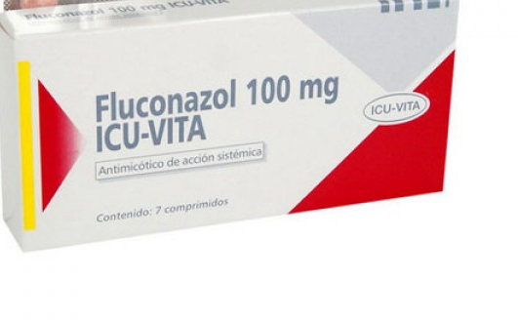

4.Dhr Test is 78 jaar.
Hij gebruikt voor zijn rugpijn fentanyl 50 mcg pleisters.
Hij heeft de laatste maanden steeds meer pijnklachten en de arts verhoogd zijn dosering naar 75 mcg per 3 dagen.
Opdracht
Je komt donderdag laat in de middag bij Dhr. binnen. Hij verteld dat de pleisters opgehoogd mogen worden en laat je een brief van de huisarts zien, waarin dit is bevestigd.
Er is een actueel medicatie overzicht van de apotheek. Maar de pleisters worden morgen pas geleverd.
Er zijn alleen pleisters van 50 mcg aanwezig. Dhr zegt dat je best eentje kunt doorknippen, dan krijg je immers ook 25 mcg.
- Wat doe ?
- Wat is belangrijk bij het plakken van pleisters met een medicinale toediening?

Om de ergste pijn snel te verminderen heeft Dhr. tramadol-drank meegekregen met 100 mg / 1 ml
Hij mag zo nodig 2x dgs 250 mg hiervan krijgen.

- Denk aan de regel van 5 !! 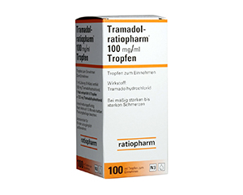
- Bereken hoeveel ml Dhr. van de Tramadol moet krijgen
- Maak hierbij gebruik van de formule

Door de toediening van de fentanyl heeft Dhr. last van obstipatie. Hij mag van zijn huisarts om de drie dagen zn. een microlax 5ml krijgen.
- Hoe dien je deze toe?
- Welke houding laat je Dhr. aannemen?

- Benoem de 5 observatie punten m.b.t. medicatie toedienen

- In welk vakje teken je de medicatie af ?

- Welk aandachtspunt is er m.b.t. aftekenen van zo-nodig medicatie?

- Wanneer mag je medicatie aftekenen?

- Wat doe je als er nog medicatie van een vorig tijdstip op tafel ligt ? Of je vindt een tablet op de grond?

Dhr test A1 01-01-1911
Tobradex
4x dgs li-oog

Dhr test A1 01-01-1911
Nevanac
4x dgs li-oog

Dhr Test A1 01-01-1911
Paracetamol 500mg
zn 6x dgs 1 gram

Dhr test A2 01-01-1911
Otalgan
2x dgs re-oor

Dhr test A2 01-01-1911
Ibuprofen dragee 200mg
3xdgs 400mg

Dhr test A3 01-01-1911
Ventolin
4xdgs 1 pufje

Dhr test A3 01-01-1911
Flixotide
2xdgs 1 pufje

Dhr test A3 01-01-1911
Fluconazol tablet 100mg
1xdgs 350mg kuur 5 dagen
Start 22-09-2016
In de ochtend innemen

